
联系我们
QQ：481083020（北斗地理教师群）
481050942（北斗地理学生群）
微信：beidoudili
电话：010-87887582-815
网址：www.beidoustudy.com
邮箱：beidoustudy@163.com


获取更多实时资讯，请关注北斗地理

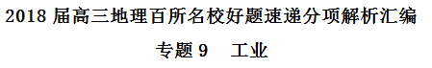
(湖南省2018届高三下学期六校联考试题）上世纪末，刚成立的比亚迪公司抓住世界电池产业大转移之机，将国外全自动电池生产线拆解成“关键设备”加“人工工序”两部分，迅速发展成全球第二大充电电池制造商。此后，比亚迪一直致力于新能源技术的研发和应用。2012年，比亚迪新能源电动车进军北美市场，将北美总部设在拥有众多一线世界汽车品牌和电动车制造商总部且政府对电动车购买者有消费补贴的洛杉矶。2017年10月6日比亚迪在美国南加州兰卡斯特市举行工厂扩建竣工仪式，这是美国首家中国独资大巴工厂。目前，比亚迪大巴工厂已在当地聘用近800名员工，完全由新能源驱动的新工厂预计将为当地提供超过1500个就业机会。据此完成下面小题。
1．2012年比亚迪公司将北美总部设在洛杉矶的最主要原因是
A. 政府消费补贴 B. 劳动力素质高 C. 产业集聚效应 D. 消费市场巨大
2．2017年比亚迪在美国设厂的主要目的是
A. 抢占美国市场 B. 利用先进的技术 C. 吸取美国文化 D. 创造就业机会
【答案】
1．C
2．A
【解析】
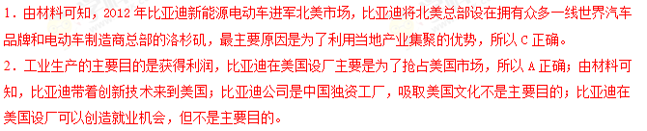【点睛】工业区位因素
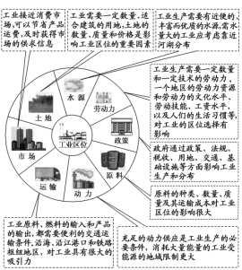
(宁夏吴忠市2018届高三下学期高考模拟联考)近段时期，东北地区的人口外流及对经济发展影响问题引起了国内外的广泛关注，特别是英国《经济学人》周刊(《 The Economist》)在2015年1月3日以一篇题为“东北再度告急”的文章，分析东北经济面临的困境及其主要原因。认为东北地区面临严峻恶化的人口形势是经济失速的重要原因之一，其中引用北京大学的一项研究结果指出，东北地区净流出200万劳动力。表1为东北地区人口自然增长率和老龄化水平与全国的对比。读表，回答下面小题。
2001年以来部分年份东北三省人口自然增长率及全国的比较(单位：%)
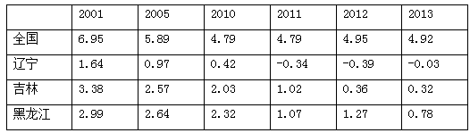
2000年和2010年东北三省65岁及以上老年人口比重(单位：%)
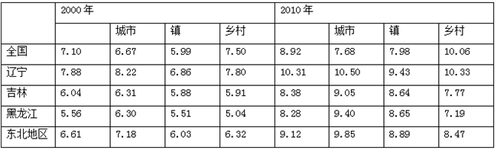
3．下列关于东北地区人口变化的说法正确的是
①人口迁出量大 ②2001年以来人口自然增长率逐年降低
③城乡老龄化水平高于全国 ④城镇人口老龄化速度在加快
A. ①③ B. ①④ C. ②③ D. ②④
4．针对东北地区人口问题引发的不利影响和采取的应对指施的描述不正确的是
A. 边境安全面临一定隐患 B. 全面开放二胎政策，鼓励生育
C. 为沿边地区居民提供特殊补贴 D. 降低城市面临的空心化风险
5．2016年4月7日，沈阳新松机器人自动化股份有限公司联合38家单位组建成立了“沈阳市机器人产业联盟”。沈阳组建世界级“机器人产业联塑”的主要优势区位条件是
A. 自然资源丰富 B. 工业基础雄厚
C. 消费市场广阔 D. 交通运输便捷
【答案】
3．B
4．D
5．B
【解析】区域人口问题及措施，工业区位因素及变化。
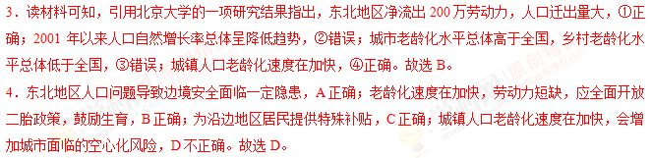5．机器人产业属于技术密集型产业，对自然资源需求不大，A错误；沈阳属于我国辽中南工业基地的中心城市，工业基础雄厚，生产协作条件好， B正确；机器人的消费市场不仅局限于当地市场，世界级“机器人产业联盟”销售市场是世界市场，C错误；沈阳有多条铁路与高速公路经过，交通运输便捷，但交通便捷是工业发展的基础条件，不是组建世界级“机器人产业联盟”的主要优势区位，D错误。学科@网
(北京市2018届高三海淀八模文科综合地理试题模拟测试卷）毛笔，是古代中国独具特色的书写、绘画工具。地处赣抚平原的文港镇，是闻名遐迩的毛笔之乡，被誉为“华夏笔都”。文港镇现已形成笔类制造、制笔零配件、制笔表面处理、制笔模具加工、包装、专业运输、设备、原材料供应、笔专业市场、制笔废水处理等完备的配套体系。2007年建设“中国毛笔文化博物馆”。据此下列各题。
6．文港镇建有“中国毛笔文化博物馆”可以[来源:学。科。网Z。X。X。K]
A. 降低毛笔生产成本 B. 提高毛笔生产技术
C. 增加产品品牌效应 D. 扩大毛笔生产规模
7．文港镇毛笔产业的发展，对贫困地区经济发展的启示
A. 发挥区域优势，做强特色产业 B. 产业聚集，加剧企业间竞争
C. 做大加工产业提高经济效益 D. 引进高科技产业，提倡创新
【答案】
6．C
7．A
【解析】
6．文港镇建有“中国毛笔文化博物馆”可以向游客展示毛笔文化，增加产品品牌效应，C对。不能影响毛笔生产成本，A、B错。不能扩大毛笔生产规模，D错。
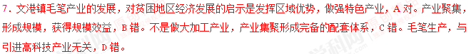点睛：向游客展示毛笔文化，是一种宣传形式，能够增加产品品牌效应。对贫困地区经济发展的启示是发挥区域优势，做强特色产业。产业集聚是相关产业布局在一起，形成完备的配套体系。
(安徽省淮北市2018届高三第一次模拟考试)几内亚铝土资源丰富，所产铝土矿几乎全部供出口。2014年，中国某企业投资2亿美元，开采几内亚博凯地区的铝土矿。2015年9月29日，首条满载铝土矿的18万吨散装船从几内亚启程到达我国烟台港。目前，该企业正计划加大在几内亚投资，建设电解铝基地。据此完成下列各题。
8．几内亚的铝土矿几乎全部供出口的原因是
A. 农矿产品直接出口经济效益高 B. 中国市场对铝土矿的需求量大
C. 几内亚市场对铝制品需求量小 D. 工业化水平低，加工能力不足
9．中国企业在几内亚投资开采铝土矿的影响主要有
A. 提高几内亚铝土矿附加值 B. 扩大几内亚外汇收入来源
C. 提高我国铝土矿的自给率 D. 降低我国铝产业生产成本
10．该企业计划在几内亚建设电解铝基地的主要原因是
A. 我国产业结构调整 B. 我国铝土资源枯竭
C. 几内亚产业基础好 D. 几内亚劳动力廉价
【答案】
8．D
9．B
10．A
【解析】
8．几内亚位于非洲，经济较为落后，工业化水平低，加工能力不足，因此铝土矿几乎全部供出口，故答案选D项。
9．中国企业在几内亚投资开采铝土矿，产业主要是以开采业为主，铝土矿的附加值较低，A错误；能够增加铝土矿的产量，扩大几内亚外汇收入来源，B正确；提高我国铝土矿的来源，而不是进口铝，C错误；降低我国铝产业生产成本与技术有关，D错误。故答案选B项。
10．电解铝业属于动力指向型工业，资源需求量大，而且对环境的污染较大。由于环境压力和产业生产成本的增加，我国不断进行产业结构的调整，从而导致我国将电解铝产业向外转移，故答案选A项。
(北京市丰台区2018届高三3月综合练习（一模）)我国某通信设备制造商的业务涵盖了移动、宽带、IP、光网络、电信增值业务和终端等众多领域，其产品和解决方案已经应用于140多个国家，服务全球1/3的人口，目前已经初步成长为一个全球化公司。据此，回答下面小题。
11．该公司产品核心竞争力强的主要原因是
A. 重视技术创新 B. 优化产品服务
C. 劳动力成本低 D. 企业内部交易成本低
12．该公司全球化战略布局的最主要目的是
A. 降低运输成本 B. 提升科技水平 C. 避开贸易壁垒 D. 扩大销售市场
【答案】
11．A
12．D
【解析】
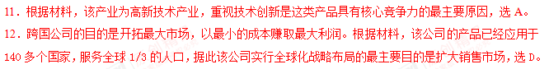 (陕西省2018届高三第四次模拟考试)由中国倡导建立的“全球能源互联网”已处于起步阶段，该项目将有力带动高端装备制造业、新能源、新材料、电动汽车等新兴产业发展，同时获得巨大的时差、季节差、电价差效益据此完成下面小题。
13．与该项目密切关联的高端装备制造业是
A. 特变压设备制造业 B. 飞机制造业
C. 计算机制造业 D. 光纤制造业
14．被该项目带动作用最明显的、目前正在开发的新能源是
①核电 ②风电 ③沼气 ④光伏电
A. ①② B. ②④ C. ①③ D. ③④
15．从理论上来看，目前在新能源开发方面获得时差效益最显著的国家是
A. 中国 B. 美国 C. 加拿大 D. 俄罗斯
【答案】
13．C
14．B
15．C
【解析】
13．中国高端装备制造重点发展方向包括航空航天、轨道交通、海洋工程、智能装备、清洁能源装备等领域。与该项目密切关联的高端装备制造业是计算机制造业，属于智能装备领域，C对。特变压设备制造业、飞机制造业、光纤制造业属于普通装备制造业，A、B、D错。
14．被该项目带动作用最明显的、目前正在开发的新能源是风电、光伏电，清洁无污染，②④对，B对。核电、沼气属于新能源，不是被该项目带动开发的，①、③错，A、B、D错。
15．从理论上来看，目前在新能源开发方面，加拿大的清洁能源供应充足，建立“全球能源互联网”，有利于加大的能源销售，获得时差效益最显著的国家是加拿大，C对。中国、美国、俄罗斯仍是常规能源为主，能源供应不足，获得时差效益少，A、B、D错。
点睛：中国高端装备制造重点发展方向包括航空航天、轨道交通、海洋工程、智能装备、清洁能源装备、节能环保装备、新能源汽车装备等领域。被该项目带动作用最明显的、目前正在开发的新能源是风电、光伏电.学#科网
(广东省江门市2018届高三3月模拟考试)东莞大朗镇于1979年引进第一家毛织厂。上世纪90年代初，毛织产业已颇具规模。2002年该镇被授予“中国羊毛衫名镇”称号。近年来，大朗镇积极采取措施，让毛织产业焕发新精彩。据此完成下面小题。[来源:Z§xx§k.Com]
16．初期大朗毛织业发展较快的主要原因是：
A. 劳动力资源丰富 B. 销售市场广阔 C. 国家政策支持 D. 科技水平高
17．近年来，劳动密集型产业发展遭遇瓶颈，大朗毛织业仍逆势增长。主要依靠：
A. 丰富的原料 B. 产业结构调整 C. 交通运输改善 D. 科技创新
18．若大朗毛织业向外转移，最适合转入的地区是：
A. 新疆 B. 越南 C. 贵州 D. 广西
【答案】
16．C
17．D
18．A
【解析】
16．东莞改革开放政策实行的早，2002年该镇被授予“中国羊毛衫名镇”称号，初期大朗毛织业发展较快的主要原因是国家政策支持，C对。劳动力资源丰富不是发展快的主要原因，A错。初期的销售市场较小、科技水平低，B、D错。
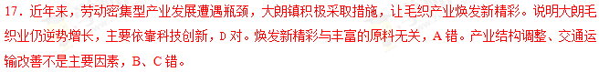18．若大朗毛织业原料主要是羊毛，产业向外转移，最适合转入的地区是新疆，新疆是我国四大牧区之一，羊毛原料丰富，A对。越南、贵州、广西等地羊毛原料相对少，不是最适宜区，B、C、D错。
(河南省豫南豫北名校2018届高三精英联赛)升龙工业区是越南北部历史最长、发展最完善的工业园区，距离越南首都河内市中心约16千米。工业区提供全面服务支持，包括银行、货物集散中心、邮局等。工业区内有工程运营和维护公司等，有多个外商直接投资项目，其中大部分是日本的，企业多涉及印刷机器、卫生陶瓷、汽车配件等方面。读图完成下面小题。
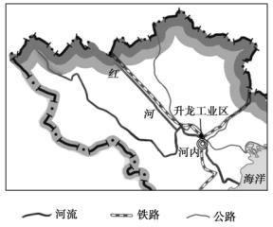
19．升龙工业区地表用粉砂黏土和沙子混合填充压实,海拔7.3—10.5米,较周围地区高2—3米。这样施工最主要的目的是
A. 确保地基稳定可靠 B. 减弱洪涝灾害的影响
C. 防止海水倒灌 D. 避免台风危害
20．现阶段,升龙工业区是越南土地租金最高的工业区之一,而日本企业仍在扩大投资,是因为
A. 位于首都人才丰富 B. 交通便利
C. 建设标准高,提供的服务全面 D. 生产的产品利润大
【答案】
19．B
20．D
【解析】
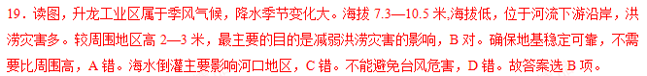20．企业区位选择的最终目的是获取最大利润。现阶段,升龙工业区是越南土地租金最高的工业区之一,而日本企业仍在扩大投资,是因为生产的产品利润大，D对。人才、交通、服务全面等不是最主要原因，A、B、C错。故答案选D。
(吉林省实验中学2018届高三第八次月考）“工业4.0”即是以智能制造（互联网工业）为主导的第四次工业革命，中国首套工业4.0流水线也已经亮相第十六届中国工业博览会。为了迎接世界经济发展的挑战，实现互联网工业生产，《中国制造业发展纲要(2015-2025)》初稿已完成规划。读“互联网工业的模式图”完成下面小题。
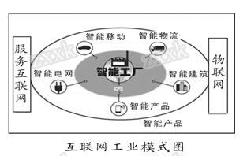
21．下面关于智能制造的叙述正确的是（ ）
A. 我国人口红利的逐步消失将会导致智能制造大发展
B. 互联网工业的发展对交通运输条件的要求大大下降
C. 随着工业4.0时代的到来工业生产成本将大大提高
D. 工业4.0时代对为生产销售提供服务的要求会降低
22．与传统工业相比，不是智能制造具有的优势特点是（ ）
A. 工业产品更加个性化 B. 投入产出比高附加值高
C. 生产企业集中程度高 D. 对市场的适应性特别强
【答案】
21．A
22．C
【解析】
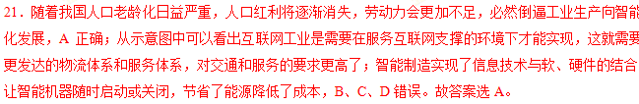22．传统工业突出的特点是生产集中程度高，资金集中，产品标准化等，而智能制造的特点表现为智能化、精细化、自动化、信息化、网络化、个性化、环保化。因此其产品是随市场需求而生成，个性化强，市场的适应性强；智能制造节省劳力、原料、能源，技术含量高，附加值高，投入产出比高。所以只有C不是它的优势特点。故答案选C项。
(甘肃省靖远县2018届高三下学期第二次联考)合肥是全国最大的家电产业基地。到2020年,合肥市计划培育发展100家以上集成电路设计企业,将成为国内最大的面板驱动、汽车电子、功率条成电路、特色储存器等特定芯片的生产基地,打造“中国IC之都”。据此完成下列各题。学科#网[来源:学科网]
23．合肥打造“中国IC之都”的前提条件是当地拥有
A. 丰富廉价的劳动力 B. 知名品牌家电产品
C. 雄厚的轻工业基础 D. 数量众多的高等院校
24．合肥打造“中国IC之都”将会
A. 增强家电产业的竞争力 B. 加剧大气污染
C. 提高家电产业的生产成本 D. 增大就业压力
【答案】
23．C
24．A
【解析】
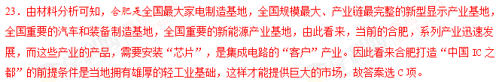24．打造“中国IC之都”， 家电产业的可以利用本国的核心芯片，能够提高我国家电产业的技术水平与安全性能，从而增强家电产业的竞争力，A正确。
(安徽省合肥市2018届高三第二次教学质量检测)1999年，珠江三角洲地区手机制造企业获得国家颁发的生产牌照，该地区国产手机制造业开始兴起。2006年以后，随着手机芯片技术的革新和手机生产牌照核准制度的取消，珠江三角洲地区集中了上千家手机配套企业，手机制造业迅速壮大。2017年，珠江三角洲地区生产的全球首款搭载人工智能芯片的智慧手机率先在德国慕尼黑发布，我国手机品牌跻身世界高端市场。据此完成下面小题。
25．1999年，珠江三角洲地区国产手机制造业兴起的主要原因是
A. 地价低廉 B. 位置优越 C. 政策支持 D. 劳动力丰富
26．2006年以后，珠江三角洲地区手机制造业迅速壮大主要得益于当地
A. 科学技术的进步 C．优厚的地方政策
B. 完备的产业链条 D．庞大的消费市场
27．全球首款搭载人工智能芯片的智慧手机率先在德国慕尼黑发布，这表明我国国产手机制造业
①重视国际市场开拓 ②生产规模不断壮大
③注重高端品牌塑造 ④技术研发水平提升
A. ①②③ B. ①②④ C. ①③④ D. ②③④
【答案】
25．C
26．B
27．C
【解析】
25．1999年，珠江三角洲地区手机制造企业获得国家颁发的生产牌照，说明国产手机制造业兴起的主要原因是政策支持，C对。手机制造业属于高端制造业，对技术要求较高，地价低廉、位置优越、劳动力丰富不是发展高端制造业的主要因素，A、B、D错。
26．2006年以后，珠江三角洲地区集中了上千家手机配套企业，形成完整产业链。手机制造业迅速壮大，主要得益于当地完备的产业链条，B对。手机生产牌照核准制度的取消不属于地方政策，C错。芯片技术革新不是主要因素，A错。消费市场改变不大，D错。学@科网
27．全球首款搭载人工智能芯片的智慧手机率先在德国慕尼黑发布，这表明我国国产手机制造业重视国际市场开拓，①对。产品在国外发布，不能体现生产规模不断壮大，②错。能在发达国家发布，说明注重高端品牌塑造，③对。说明我国的技术研发水平提升，④对。C对，A、B、D错。
点睛：由于国家开放政策的实施，珠江三角洲地区经济发展，手机制造企业获得国家颁发的生产牌照，说明主要原因是政策支持。手机制造业迅速壮大，主要得益于当地完备的产业链条。能在发达国家发布，说明注重高端品牌塑造，说明我国的技术研发水平提升。
(河南省郑州市2018届高三第二次质量预测)柯达公司所在的美国罗切斯特市是全球重要的光学中心。19世纪80年代，柯达公司发明胶卷，引领摄影行业发生革命性变化，其生产的胶卷曾占有全球70%的市场份额。20世纪末，柯达公司率先发明数码拍照技术，随后因考虑公司转型的风险，数码项目被搁置2004年柯达公司中止在美国的胶卷生产业务,2013年柯达公司宣布破产。近年来，罗切斯特光学企业开始参与世界最大口径30米望远镜等研发制造，当地光学产业不断发展。据此完成下面小题。[来源:Z&xx&k.Com]
28．当时，柯达公司搁置数码项目的主要原因可能是数码技术
A. 存在技术缺陷 B. 研发费用较高
C. 市场推广难度大 D. 对胶卷产业冲击大
29．柯达公司胶卷产业在摄影领域走向衰落的主要影响因素是
A. 市场 B. 技术 C. 资金 D. 政策
30．罗切斯特光学产业复兴的主要原因是由于当地
A. 原料丰富 B. 地价低廉 C. 海陆交通便利 D. 产业基础好
【答案】
28．D
29．A
30．D
【解析】
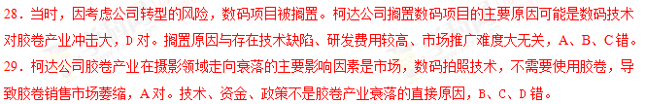30．罗切斯特曾是全球重要的光学中心，近年来，罗切斯特光学企业开始参与世界最大口径30米望远镜等研发制造，光学产业复兴的主要原因是由于当地产业基础好，D对。发展高技术产业的研发，原料、地价、海陆交通不是复兴的主要原因，A、B、C错。[来源:学科网]
点睛：因考虑公司转型的风险，数码项目被搁置。柯达公司搁置数码项目的主要原因可能是数码技术对胶卷产业冲击大。数码拍照技术，不需要使用胶卷，导致胶卷销售市场萎缩。参与世界最大口径30米望远镜等研发制造，复兴的主要原因是产业基础好。
(湖南省三湘名校教育联盟2018届高三第三次联考)区位基尼系数可以用来反映经济活动在地理上分布的不均匀程度，其值越大，集聚程度越高。下图为2000~2011年中国地级及以上城市区位基尼系数变化趋势图。据此完成下面小题
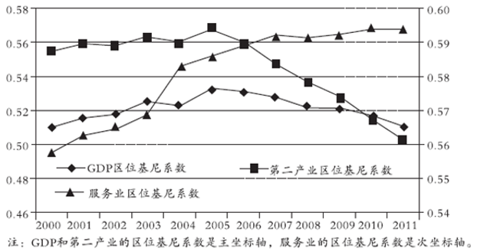
31．2000年以来，集聚趋势不断增强的是( )
A. GDP B. 第一产业 C. 第二产业 D. 服务业
32．第二产业区位基尼系数在2005年达到峰值后迅速下降的原因是东部地区( )
A. 土地价格低廉，生产企业增多 B. 人口素质高，劳动力需求加大
C. 一些制造业向中西部地区转移 D. 环境质量要求高，企业被关停
33．从空间分布与演变趋势看，中国城市服务业( )
A. 集聚水平低于总体经济 B. 集聚水平高于第二产业
C. 主要集中在中西部地区 D. 工业化过程中比重下降
【答案】
31．D
32．C
33．B
【解析】
31．从图中看服务业区位基尼系数不断增加，由材料“其值越大，集聚程度越高”可知，服务业集聚趋势不断增强，D正确。
32．第二产业区位基尼系数在2005年达到峰值后迅速下降说明第二产业集聚趋减弱，原因是东部地区一些制造业向中西部地区转移，C正确。
33．从空间分布与演变趋势看，中国城市服务业区位基尼系数最大，集聚水平高于总体经济和第二产业，B正确；主要集中在东部地区；工业化过程中比重上升。学科#网

